1.张蕊患儿救助报告
患儿姓名 | 张蕊 |  | 性 别 | 女 | 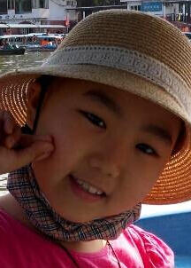
出生日期 | 2005.07.16 |  | 籍 贯 | 黑龙江
病情论断 | 白血病
治疗医院 | 首都儿科研究所附属儿童医院
住院时间 | 2014.5.4 | 出院时间 |  | 2014.10.15
治疗费用 | 44775.27元 |  |  | 资助费用 | 30491.23元
治疗前照片 |  |  |  | 治疗后出院照片
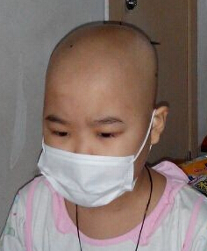 |  |  |  | 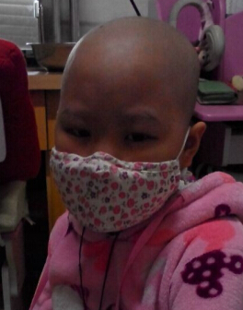
2.患儿基本情况
姓 名： 张蕊 性别： 女
出生日期： 2005年07月16日 病情：白血病
家庭住址：黑龙江省齐齐哈尔市龙沙区湖滨二厂11委124组
情况简介：
张蕊，女，8岁10个月，现暂住北京，在今年3月10号不幸被确诊为急性淋巴白血病，经大夫确诊需进行11次化疗，已进行2个疗程，现在休息缓和期后继续下一个疗程。希望社会各界的爱心朋友可以帮助这个聪明伶俐的小姑娘，愿她有一个健康的人生，早日回到学校。
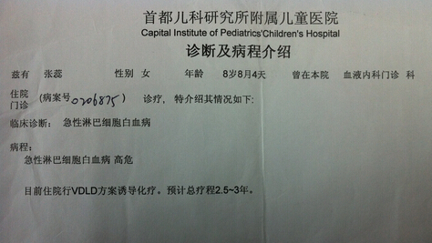
家庭成员情况：
张蕊：2005,07,16出生，现在在北京朝阳区平房小学上3年级， 学习优秀，一直是年级前3名。
爷爷:张金1946,11,27出生，现年68岁，体弱多病，无劳动能力在家照顾奶奶日常生活。
奶奶：孟玉芝，1950,06,16出生，现年64岁，半身不遂，久病卧床，生活不能自理。
父亲：张宏伟，1976,05,28出生，现在38岁，在北京逸香世纪葡萄酒文化传播有限公司工作。
母亲，王瑶瑶，1982,07,31出生，现在32岁，照顾孩子，无业。
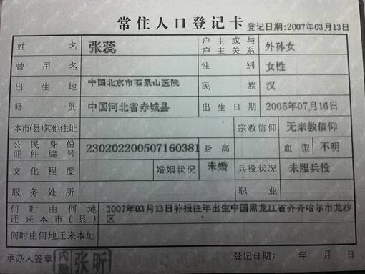
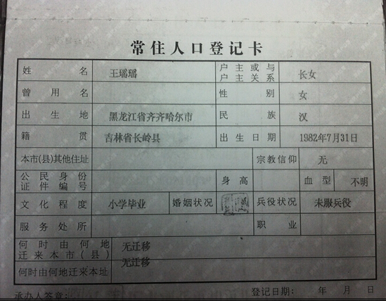
家庭收入情况：
靠父亲张宏伟一人打工，每月2500元维持家用。
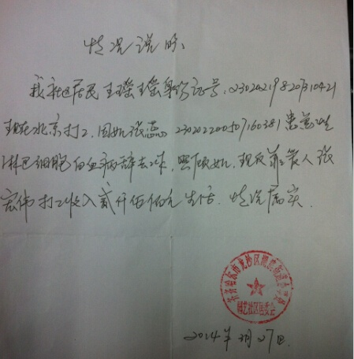
家庭居住情况：
一家3口在北京朝阳区平房东口租住一间10平米的平房居住。
3.救助过程：
（1）2014年04月20日，张蕊在北京市首都儿科研究所附属儿童医院做完了第二个疗程。做完后孩子需要休息半个月，所以蕊蕊现在在家里休息后就要去医院继续下一个疗程的化疗，家里借来的钱所剩无几爸爸妈妈也正想办法四处筹款，因为妈妈要在家照顾张蕊，所以不能工作，爸爸一边工作一边在给小蕊蕊找治病的钱。张蕊也很懂事。即使是身上没有力气，也会做一些自己力所能及的事情，不让爸爸妈妈费心。
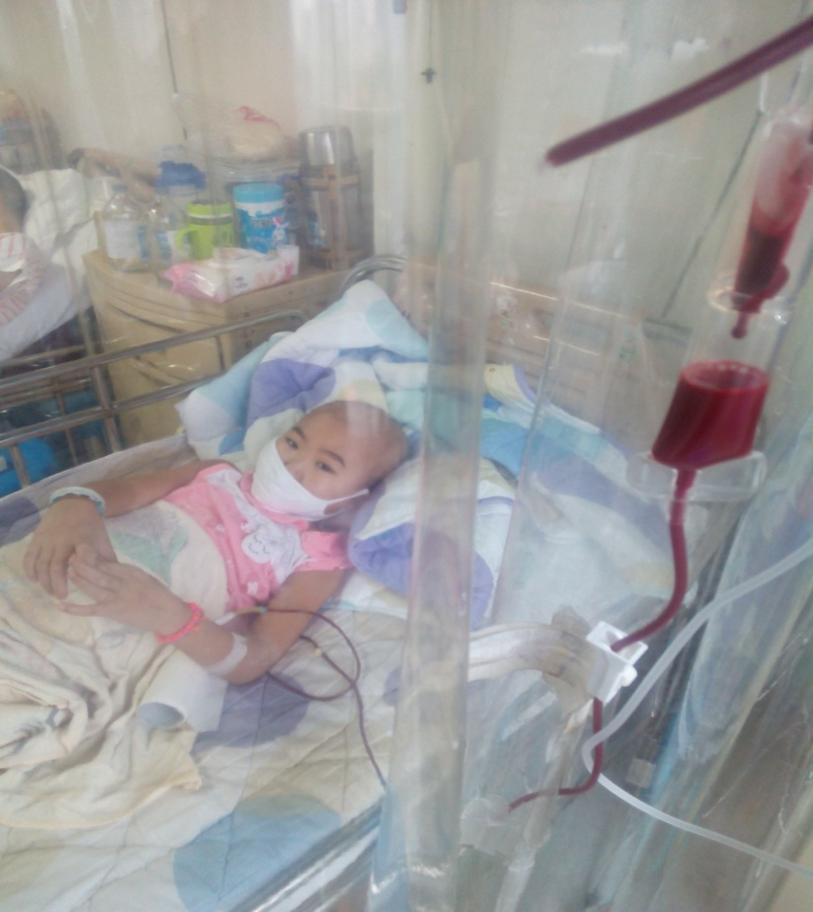
图为张蕊在小无菌舱内输血小板(当时血小板只有16)
（2）2014年6月19日，前几天因为感染和甲氨蝶铃血浓度残留蕊蕊住进了ICU,但是乐观和顽强帮蕊蕊击退了病魔，今天成功转出了ICU。在此，我们一起祝福孩子，早日康复，重回校园。
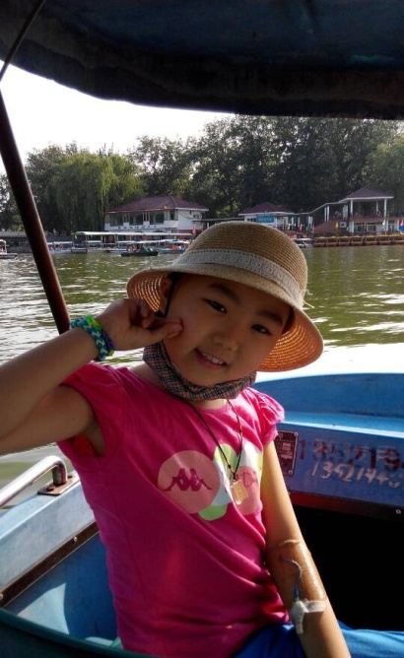
（3）2014年7月14日，蕊蕊目前已经做了第五个综合大剂量疗程。孩子在做治疗的时候脑脊液是黄色的，大夫说怀疑是脑白或脑炎，当时真的是把家人吓坏了。不过还好做完检查后大夫说孩子没事。为了安全起见，大夫让孩子又做了个腰穿，这回的脑脊液是透明的，虽然检查结果还没出来，不过大夫说应该是没问题了，因为脑脊液就应该是透明的。蕊蕊虽然每次治疗时都很痛，但是她依然那么乐观坚强。孩子最大的梦想就是康复以后参加梦想秀，加油蕊蕊！
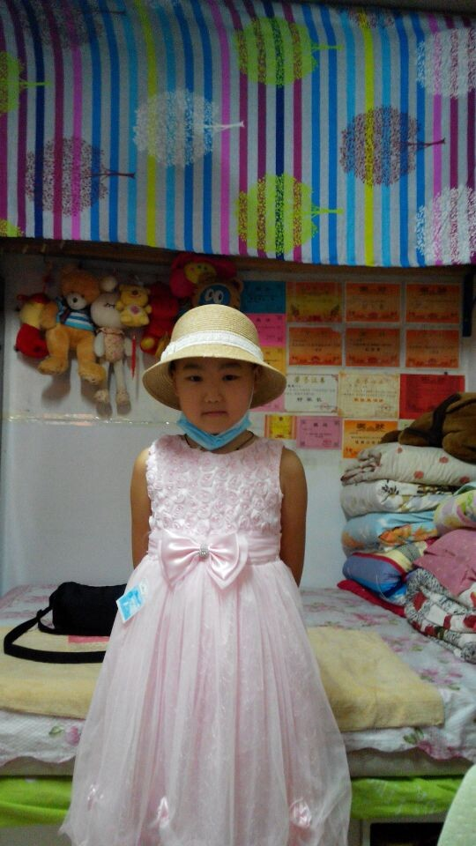
（4）2014年7月23日，蕊蕊做完第五个疗现在在家休息，总体情况比较稳定，就是这个疗是综合大剂量，化疗药上的计量特别大，孩子一直都很坚强。回来后白细胞和粒细胞都很低，粒细胞已经跌倒0.1了，这几天一直在打吉利芬，细胞还是上不去。孩子前天夜里又发烧了，都烧到39度了，去医院看了看大夫说有点感染了，输得消炎药，回来又烧到38.6，还好现在退下来了，把父母都吓坏了。蕊蕊说：“谢谢帮她的叔叔阿姨，谢谢好心人，好人一生平安。”
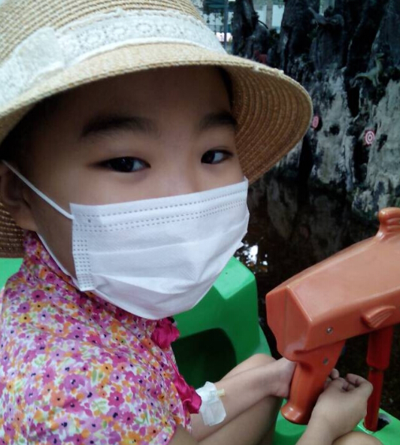
（5）2014年7月28日，周末时蕊蕊再度入院,开始了第6次大剂量的化疗.
（6）2014年8月12日，在第6个疗中，蕊蕊又感染了，前几天家人一度快要疯掉了。因为生怕女儿更严重了，所以家人没日没夜的陪着照顾着蕊蕊。还好，今天爸爸说蕊蕊已经退烧了，并且在此谢谢大家。
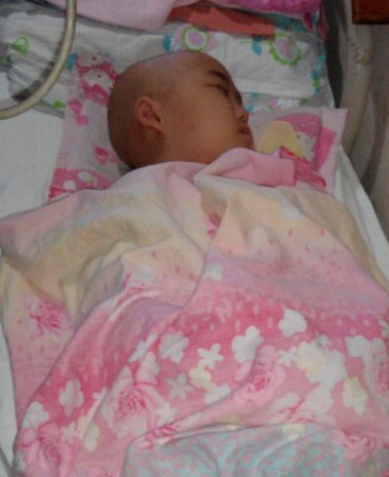
（7）2014年8月28日，蕊蕊在8月14日到8月21日第7个大剂量化疗中治疗的十分顺利，并且在8月21日出院回家了。
但是这两天蕊蕊发烧了，昨天家人带孩子又去了儿研所输液，今早孩子已经退烧了。但是今天家人还会带蕊蕊输液，彻底控制住孩子的体温和身体情况。
如果一切稳定，9月8日爸爸将带蕊蕊开始第8个大剂量化疗。
（8）2014年9月10日，蕊蕊昨天开始上药了，还是混合大剂量，昨天做的腰穿，一声也没哭，懂事了姑娘，这是第八个，后面还有4个疗程。保佑蕊蕊以后平平安安，顺顺利利。
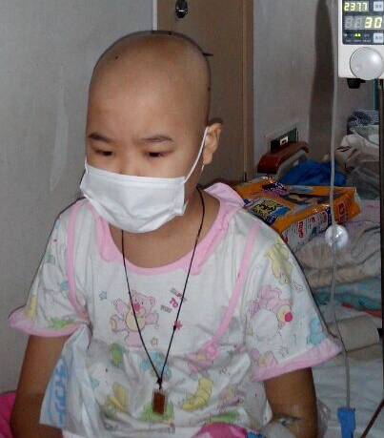
（9）2014年9月16日，蕊蕊今天去做了血常规检查，结果比较理想。细胞都很好。蕊蕊平台上所有善款也都转给蕊蕊作为了治疗使用，爸爸说非常感恩爱心人士的帮助。祝愿蕊蕊早日康复，回到校园。能够成为有用的人，好好回报社会。孝敬父母。
（10）2014年10月31日，蕊蕊目前已经完成了9个化疗。但是前不久孩子感染了，经过控制2周病情才有所稳定。爸爸说还有2次疗程，蕊蕊就可以通过维持治疗，正常生活回到学校了。希望乐观的蕊蕊，能顺利完成最后的疗程。通过大爱的力量，回到校园。
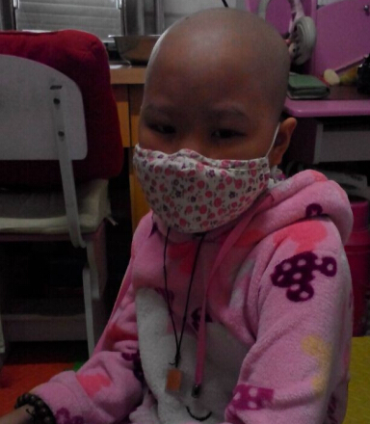
4.资金使用情况：
天使妈妈基金共为张蕊募集善款：30491.23元，现张蕊治疗费用已使用善款：30391.23元，善款结余：100元。
资金使用情况详情：
资金使用情况
新浪微公益平台筹款 | 481元 | 捐款人数 | 平均捐款
新浪微公益平台筹款 | 481元 | 25 | 19.24元
支付宝E公益平台筹款 | 1668.32元 | 133 | 12.54元
天使妈妈平台筹款 | 11710元 | 14 | 836.43元
乐捐 | 6424.91 | 119 | 53.99元
其它患儿余款 | 207 | 1 | 207
合计： | 20491.23元 | 新浪+E公益+天使平台+乐捐+其它
心平公益基金会捐款 | 10000.00元
家长自筹 | 14284.04元
治疗费用 | 44775.27元
结余 | 100元
- 天使妈妈为张蕊转善款30391.23元，包括新浪微公益平台、E公益平台、天使妈妈官网、乐捐、其它患儿余款平台筹款：
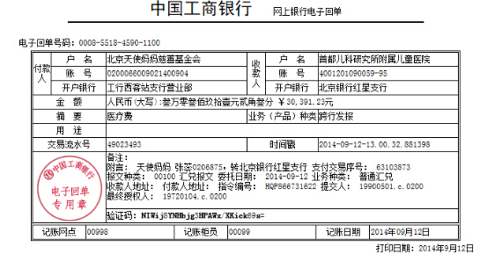
- 张蕊治疗费用票据：
